桃園市立大有國民中學114學年度第二學期第一次評量試卷
年 級 | 九 | 考 試  科 目 | 自然 |  |  | 命 題  範 圍 | 第一章全和  第三章全 | 作 答  時 間 | 45分
班 級 |  | 姓 名 |  | 座 號 |  | 分 數
單一選擇題(1-20題，每題3分；21-40題，每題2分)試題共四頁※請以電腦閱卷答案卡作答※

- 發電廠為減少電能損耗，通常採用下列何種方式輸送電力至用戶端？
(Ａ)高電壓、高電流
(Ｂ)高電壓、低電流
(Ｃ)低電壓、高電流
(Ｄ)低電壓、低電流。
- 下列有關電池的敘述何者正確？
(Ａ)碳鋅電池內不含任何水分
(Ｂ)鹼性電池以氫氧化鈉為電解液
(Ｃ)常見的二次電池包含鋰離子電池及鎳氫電池等
(Ｄ)鉛蓄電池要定期檢查硫酸水溶液高度，無法長期使用，屬於一次電池。
- 在附圖電路中，哪個燈泡不會發亮？
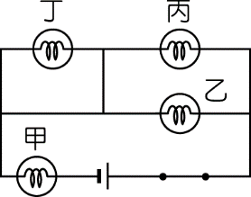
(Ａ)甲 (Ｂ)乙 (Ｃ)丙 (Ｄ)丁。
- 有關保險絲的熔點高低與使用方式，下列敘述何者正確？
(Ａ)高熔點，且應與被保護的電器並聯
(Ｂ)低熔點，且應與被保護的電器並聯
(Ｃ)高熔點，且應與被保護的電器串聯
(Ｄ)低熔點，且應與被保護的電器串聯。
- 一電磁爐標示電功率為 1000W，下列關於「1000W」的敘述何者正確？
(Ａ)使用時每秒有 1000 個電子通過
(Ｂ)使用此電磁爐 1 次需消耗 1000 焦耳的電能
(Ｃ)使用時電磁爐每秒會消耗 1000 焦耳的電能
(Ｄ)使用時電源提供每庫侖電量 1000 焦耳的電能。
- 圖為電解水的實驗裝置。關於此實驗的敘述，下列何者正確？
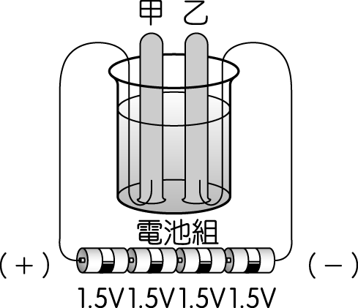
(Ａ)與電池負極相連的電極為正極
(Ｂ)甲試管可收集到具有可燃性的氣體
(Ｃ)乙試管收集的氣體可使火柴的火焰變旺
(Ｄ)純水不易導電，須加入氫氧化鈉幫助導電。
- 已知 25℃時，同莫耳數的氫氣和氧氣體積相同。小安在 25℃的環境下進行電解水實驗，實驗裝置如圖所示。反應一段時間後，兩試管分別收集到 X 氣體和 Y 氣體，已知 X 氣體有 10mL，請問下列推論何者正確？
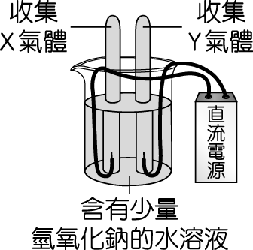
(Ａ)若 Y 氣體為氧氣，體積約為 5mL
(Ｂ)若 Y 氣體為氧氣，體積約為 10mL
(Ｃ)若 Y 氣體為氫氣，體積約為 5mL
(Ｄ)若 Y 氣體為氫氣，體積約為 10mL。

【題組】請在閱讀下列敘述後，回答下列第8題和第9題的問題：
根據西元 2019 年內政部消防署的統計，超過三成的住宅火警是由電線走火所引起，且其中八成以上的起因都是延長線。
取一條最大電流安全容量為 12 安培的延長線，連接上 110 V／220 W 電風扇、110 V／660 W 電熱爐以及 110 V／66 W 充電器，若同時使用這些電器，儘管計算出的電流還低於安全容量，但這樣的作法卻仍有危險性。因為延長線會隨著使用時間增加，而有局部線路逐漸老化的問題。當內部的銅線氧化，會使得電阻增加，當大量的電流流經延長線時，由於電流的熱效應，將使得電線溫度升高。尤其當延長線纏繞在一起時，散熱不易，有時才經過幾分鐘，溫度就從室溫升高至九十幾度，導致電線外皮熔毀而起火。因此，使用延長線時，應盡量避免同時使用多個電器，且不可彎曲纏繞電線，就能有效減少火災的發生。
- 從文中可推知，一般金屬導體氧化生鏽後，電阻將會有何變化？
(Ａ)減少 (Ｂ)不變 (Ｃ)增加 (Ｄ)無法判斷。
- 下列哪一個因素不是文中延長線起火燃燒的原因？ (Ａ)老舊延長線中的銅線因氧化而使電阻增加
(Ｂ)同時使用三種電器，通過延長線的總電流超過其電流最大安全容量
(Ｃ)延長線纏繞在一起時，使得散熱不易，導致溫度急速升高
(Ｄ)大量電流流經延長線，因電流的熱效應造成外皮熔毀。

- 鹽橋在鋅銅電池中的功用為下列何者？
(Ａ)使兩溶液帶負電
(Ｂ)使金屬在鹽橋析出
(Ｃ)維持溶液的酸鹼性
(Ｄ)把兩個分隔的水溶液連接起來形成通路。
- 空氣的流動會造成風，其流動的方式為何？
(Ａ)由氣溫高之處流向氣溫低之處
(Ｂ)由水氣多之處流向水氣少之處
(Ｃ)由氣壓高之處流向氣壓低之處
(Ｄ)由密度大之處流向密度小之處
- 當冷、暖氣團相遇時，何者會沿鋒面向上爬升而形成雲雨？
(Ａ)暖空氣 (Ｂ)冷空氣 (Ｃ)視鋒面而定
(Ｄ)視地理位置而定
- 附圖為北半球某地區空氣流動方向的示意圖，圖中圓圈為等壓線，箭頭表示空氣流動方向。下列對此地區之氣壓、天氣及中心垂直氣流的敘述，何者正確？
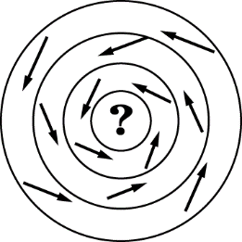
(Ａ)高氣壓，天氣晴朗，氣流向下
(Ｂ)高氣壓，天氣晴朗，氣流向上
(Ｃ)低氣壓，天氣陰雨，氣流向下
(Ｄ)低氣壓，天氣陰雨，氣流向上。
- 當颱風過境某區域時，小彤檢視設於當地氣象站的天氣觀測資料，並且整理出當地的地面氣壓變化圖，下列何者是她整理出來的資料呢？
(Ａ) 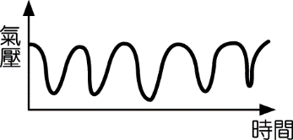
(Ｂ) 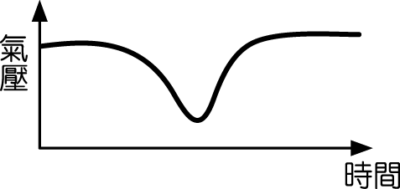
(Ｃ) 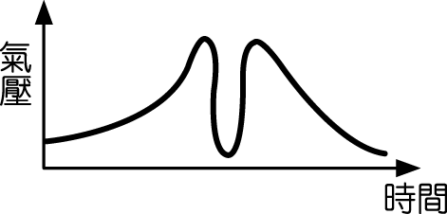
(Ｄ) 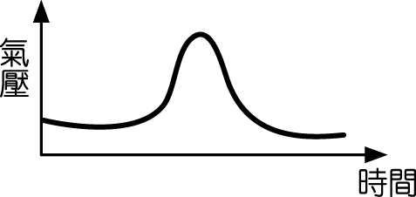
- 臺灣的乾旱通常是在什麼情況下，會需要先提出預警？
(Ａ)今年的颱風帶來雨水偏少時
(Ｂ)今年的梅雨來得太早時
(Ｃ)今年寒流來的溫度偏低時
(Ｄ)連續五年沒有乾旱時。
【題組】請在閱讀下列敘述後，回答下列第16、17和18題的問題：
小駱今年參加科展比賽，研究主題為臺灣一年的氣候與四季主要的天氣現象。他由中央氣象署收集了一整年的地面天氣圖，整理、分析之後，發現臺灣冬季主要受到蒙古大陸冷氣團影響，夏季則受到太平洋暖氣團影響，甚至會出現寒流、梅雨和颱風等災害天氣，大致可用以下四張天氣簡圖呈現。
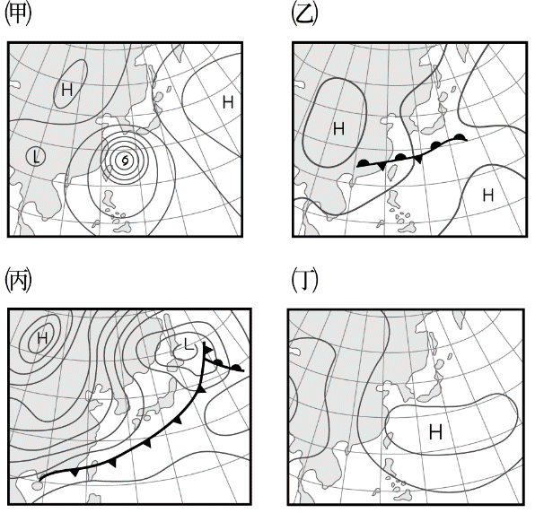
- 臺灣冬、夏兩季的天氣簡圖，應為下列何者？ (Ａ)冬季──甲，夏季──乙
(Ｂ)冬季──丙，夏季──丁
(Ｃ)冬季──甲，夏季──丙
(Ｄ)冬季──丁，夏季──乙。
- 在臺灣一年中每月的降水量並不平均，各地也有些許的差異，但最主要的降水來源仍有兩項因素，可用上述哪兩張簡圖表示？
(Ａ)甲乙 (Ｂ)乙丙 (Ｃ)甲丁 (Ｄ)丙丁。
- 若臺灣此時的地面天氣如丙圖所示，可能出現下列哪種天氣狀況？
(Ａ)高溫晴朗
(Ｂ)午後雷陣雨
(Ｃ)高溫有雨
(Ｄ)低溫有雨。
- 附圖為某地段時間的空氣汙染值點數，由汙染的擴散與分布狀態來看，此時的風向為何
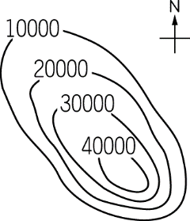
(Ａ)東北風 (Ｂ)東南風 (Ｃ)西北風
(Ｄ)西南風。

- 附圖為大氣的垂直分層，請問這四層的分類主要依據為何？
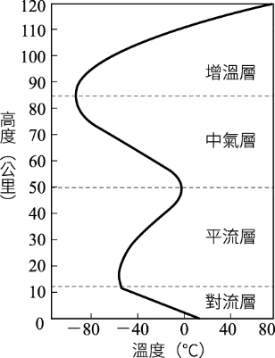
(Ａ)氣壓隨著高度的變化
(Ｂ)溫度隨著高度的變化
(Ｃ)空氣組成隨著高度的變化
(Ｄ)空氣密度隨著高度的變化。
- 若地球表面沒有大氣的存在，則地球將會發生什麼改變？
(Ａ)沒有天氣變化
(Ｂ)沒有晝夜變化
(Ｃ)可看到更多美麗的流星
(Ｄ)太陽紫外線無法入射至地表。
- 附表為西元1911～2021年間，各月份颱風侵襲臺灣的次數，請依此表判斷臺灣在哪個日子最可能被颱風侵襲？
(Ａ)農曆新年 (Ｂ)兒童節 (Ｃ)七夕
(Ｄ)聖誕節。
- 附圖為冷鋒附近地面與上空的示意圖，由甲地到丙地繪出氣壓的變化，下列圖示何者正確？
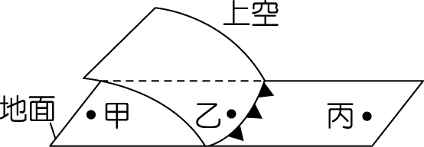
(Ａ) 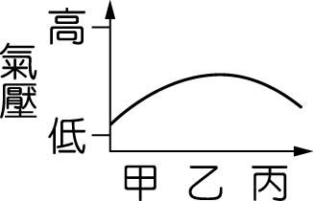 (Ｂ) 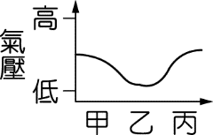
(Ｃ) 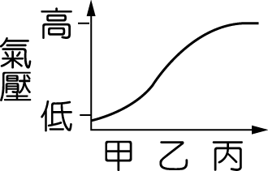 (Ｄ) 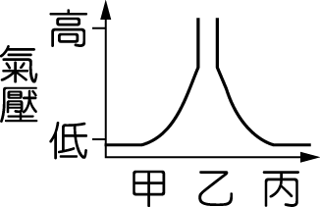
- 如圖是某地區的地面天氣簡圖，黑線表示該地區等壓線分布情形。若圖中甲、乙、丙、丁四地的海拔高度幾乎相同，而乙地的天氣狀況是多雲且有降雨的現象，根據圖中等壓線分布判斷，下列有關四地的氣壓值大小比較關係，何者最合理？
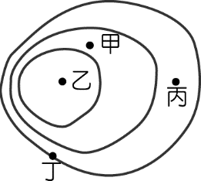
(Ａ)甲＞乙＞丙＞丁 (Ｂ)丙＞丁＞乙＞甲
(Ｃ)乙＞甲＞丙＞丁 (Ｄ)丁＞丙＞甲＞乙。
- 在臺灣建屋時有「座北朝南」的習慣，主要是為了避免受到東升西落的太陽直接照射。此外，座北朝南的房屋可以產生冬暖夏涼的效果，請問這是因為冬、夏盛行吹何種風的影響？
(Ａ)夏：西北風，冬：東南風
(Ｂ)夏：西南風，冬：東北風
(Ｃ)夏：東北風，冬：西南風
(Ｄ)夏：東南風，冬：西北風。
- 附圖為臺灣某地連續三十年的平均月降雨量變化曲線圖，由圖中資料所示，下列推論何者最合理？
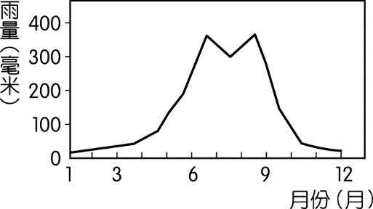
(Ａ)此地位於南臺灣，10～12 月最易發生乾旱
(Ｂ)此地位於南臺灣，2～4 月最易發生乾旱
(Ｃ)此地位於北臺灣，10～12 月最易發生乾旱
(Ｄ)此地位於北臺灣，6～9 月最易發生乾旱。
- 附圖為哪一種降水類型？
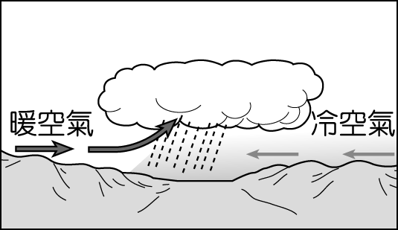
(Ａ)地形雨 (Ｂ)鋒面雨 (Ｃ)對流雨
(Ｄ)颱風雨。
- 如圖為北半球某處之地面天氣簡圖，圖中的線條為等壓線，則有關圖中甲、乙、丙三地的敘述，下列何者正確？
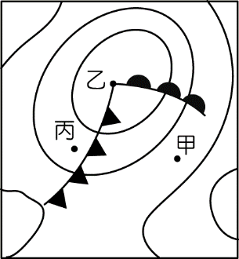
(Ａ)甲地氣溫較丙地氣溫低
(Ｂ)乙地的降雨機率較甲地大
(Ｃ)乙地為下沉氣流
(Ｄ)乙地氣壓最高。
- 汽車用的鉛蓄電池電壓為 12 伏特，實際上是為下列何者？
(Ａ)由六個鉛蓄電池槽串聯而成
(Ｂ)由六個鉛蓄電池槽並聯而成
(Ｃ)由八個鉛蓄電池槽串聯而成
(Ｄ)由八個鉛蓄電池槽並聯而成。
【題組】鋅銅電池的裝置如附圖，電池放電時，其總反應為 Zn＋Cu^{2＋}→ Zn^{2＋}＋Cu。若已知原子量：Zn＝65.4、Cu＝63.5，請回答下列第30、31和32題的問題：
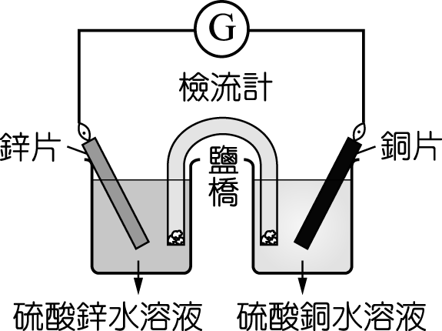
- 有關鋅銅電池兩極之反應，下列敘述何者正確？ (Ａ)通電一段時間後，鋅片質量會減少，銅片質量會增加，且鋅片減少的質量恰等於銅片所增加的質量
(Ｂ) U 型管內可盛裝蒸餾水作為鹽橋
(Ｃ)若檢流計指針向右偏轉，由此可知鋅片為負極
(Ｄ)硫酸銅水溶液的顏色由藍色變成紅色。
- 鋅銅電池放電時，實際上參與反應的粒子為下列何者？
(Ａ) Zn 和 Cu (Ｂ) Zn^{2＋}和 Cu^{2＋} (Ｃ) Zn 和 Cu^{2＋}
(Ｄ) Zn^{2＋}和 Cu。
- 有關鋅銅電池的粒子傳遞情形，下列敘述何者正確？
(Ａ)銅片失去電子，變成銅離子溶於水溶液中
(Ｂ)電子由鋅片經鹽橋流向銅片
(Ｃ)硫酸銅溶液內的銅離子數增加
(Ｄ)電路接通時，U 型管內溶液中的陽離子會游向正極。
- 有甲、乙、丙、丁四種廠牌的冷氣機，甲：110 V、1600 W，乙：220 V、1000 W，丙：110 V、1000 W，丁：220 V、1200 W，請問在正常使用下對於同樣的房間而言，哪一臺冷氣機冷的最快？
(Ａ)甲 (Ｂ)乙 (Ｃ)丙 (Ｄ)丁。
- 家庭用電每度 3.3 元，以一個 110 V、55 W 的燈泡連續使用三天，其電費約為多少元？
(Ａ) 13 (Ｂ) 33 (Ｃ) 130 (Ｄ) 190 元。
- 利用如圖的裝置，要在鐵質的鑰匙表面鍍一層銅，則下列敘述何者正確？
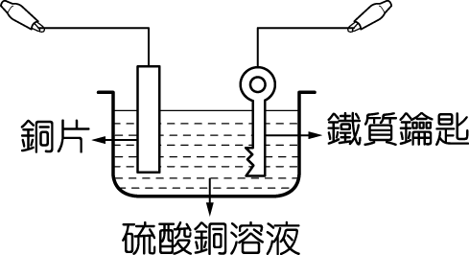
(Ａ)鐵質的鑰匙須以導線與直流電源的正極連接
(Ｂ)電鍍過程中，硫酸銅溶液的濃度逐漸減小
(Ｃ)銅片的質量會減小，鑰匙的質量會增加
(Ｄ)硫酸銅溶液可以用硫酸鋅溶液代替。
【題組】如圖為不同電極電解硫酸銅水溶液的實驗裝置：電解槽(一)以銅片當電極電解硫酸銅水溶液；電解槽(二)則是以碳棒當電極電解硫酸銅水溶液的實驗裝置，請回答下列第36、37和38題的問題：
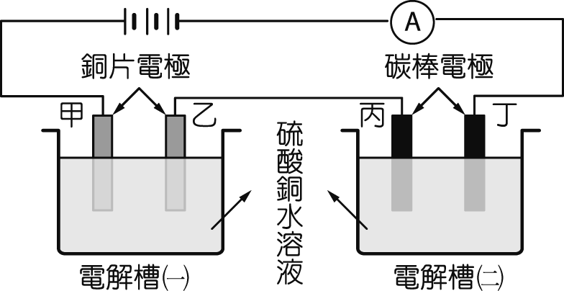
- 有關甲、乙、丙、丁四個電極上發生的反應或變化，下列敘述何者正確？
(Ａ)甲電極銅片溶解
(Ｂ)乙電極質量減少
(Ｃ)丙電極質量增加
(Ｄ)丁電極質量不變。
- 有關電解槽(二)中的反應，下列敘述何者正確？ (Ａ)硫酸銅水溶液會解離出 Cu^{2＋}和 S^{2－}
(Ｂ)通電後，Cu^{2＋}會移到丙電極獲得電子
(Ｃ)電子自電源流向丁電極
(Ｄ)丁電極附近有氣體產生。
- 有關兩電解槽水溶液的顏色變化，下列敘述何者正確？
(Ａ)電解槽(一)水溶液藍色不變
(Ｂ)電解槽(二)水溶液藍色不變
(Ｃ)電解槽(一)水溶液藍色變淡
(Ｄ)電解槽(二)水溶液藍色變深。
- 銅銀電池中以 NaNO₃ 水溶液為鹽橋，當電池發生反應時，下列敘述何者錯誤？(活性：銅＞銀 )
(Ａ)鹽橋內溶液的負離子有游向銅極的趨勢
(Ｂ)正離子之數目不變
(Ｃ)兩極電子之出入相等
(Ｄ) Ag＋逐漸減少，Cu^{2＋}逐漸增加。
- 附圖為某國家一般家中所用電源的電流與時間關係圖，根據此圖判斷，下列敘述何者正確？
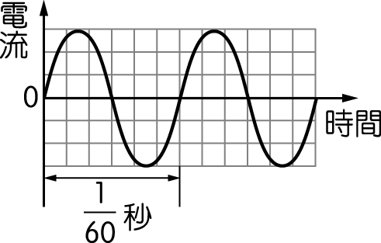
(Ａ)此電源為直流電，頻率為 Hz
(Ｂ)此電源為直流電，頻率為 60 Hz
(Ｃ)此電源為交流電，頻率為 Hz
(Ｄ)此電源為交流電，頻率為 60 Hz。

